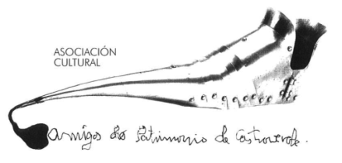 | Asociación Amigos do Patrimonio de Castroverde  CIF 27.329.226; Nº Insc. 8993  Travesía de Montecubeiro, 38 - 27120 Castroverde – Lugo  Tlf. 659 52 39 60  -http://amigosdopatrimoniodecastroverde.gal/  -https://www.facebook.com/Asociación-Amigos-do-Patrimonio-de-Castroverde-929206073837352/  -amigospatrimoniodecastroverde@gmail.com

Breve resumo: Visita cultural Lalín (11-03-2023)
Pazo de Liñares, Casa do Patrón e Castro Deza
Neste día pasado por auga, partimos de viaxe camiño de Lalín, para visitar, en primeiro lugar O Pazo de Liñares, boa mostra da arquitectura pacega da Nosa Terra, un dos mellor coservados despois da restauración realizada pola Deputación de Pontevedra. Pazo de estilo barroco do século XVII. Foi casa dos Taboada, unha das liñaxes máis importantes de Galicia. Para saber máis: (https://turismo.lalin.gal/museos//asset_publisher/CbIOk6WtGWL1/content/id/96958)
Seguidamente, visita á Casa do Patrón, un museo etnográfico onde se recollen centos ou miles de uteis da Nosa cultura. Comenzando pola taberna; a casa; o proceso do liño desde a semente ata a fabricación de roupa; a capela, construída totalmente, onde se recollen os aspectos da nosa cultura relixiosa, probablemente a única capela-museo da Nosa Terra; e a reconstrucción dunha casa castrexa, onde se amosan muiños dos castros entre outros elementos; o edificio onde se poden ver desde os uteis médicos, pasando por fotografía, música, cesteiros, pedreiros, as diferentes escolas do século XX, etc. etc. Logo o edificio de restaurante con zona de obradoiro de pan e no propio comedor do restaurante, expóñense os diferentes tipos de xugos, loras ou loros, aparellos diversos etc. Con Festas da Malla, do liño, etc. Para máis información. (http://museoetnografico.net/#)
Para rematar visita ao centro CastroDeza ou Castro Deza unha viaxe no tempo á cultura castrexa, ao mundo inmaterial da nosa cultura, lendas, ritos...
Para saber máis
(https://turismo.lalin.gal/museos/-/asset_publisher/CbIOk6WtGWL1/content/id/96885)

Agradecer a atención, de “Coco” na visita ao Pazo de Liñares, os Señores da Casa do Patrón e a Xosé Luís do centro CastroDeza.

Tres lugares que merece a pena visitar.
Saúde, Terra, Lingua e Patrimonio.
Manolo M.B.

